Ежегодно 7 июля отмечается День воинской славы России — День победы русского флота над турецким флотом в Чесменском сражении (1770 год).
Дата, ставшая поистине исторической для российского флота, появилась в официальном календаре российских праздников в 2012 году.
К 1768-му году неизбежность войны между Российской и Турецкой империями обуславливалась следующими причинами:
- обострением конфликтной ситуации в Причерноморье и Приазовье;
- турецким недовольством действиями России в Польше;
- подстрекательством Порты Австрийским и Французским правительствами;
- важностью для успешного развития экономики российского государства свободного выхода в акваторию Чёрного моря.
Чесменская битва, память которой отныне увековечена в списке памятных дат, произошла (24-26 июня) 5–7 июля 1770 года в Чесменской бухте на западном побережье Турции. В ходе русско-турецкой войны (1768—1774 годов) несколько эскадр Балтийского флота отправились в Средиземное море, чтобы отвлечь противника от Черноморского флота. Две российские эскадры под общим командованием графа Алексея Орлова обнаружили турецкие корабли на рейде Чесменской бухты.
Бой начался в 11 часов 30 минут 5 июля в Хиосском проливе и вошел в историю как Хиосское сражение. «Святой Евстафий» под командованием адмирала Григория Спиридова атаковал флагманский корабль турецкой эскадры «Реал Мустафа». После того как горящая мачта «Реал Мустафы» упала на «Святого Евстафия», взорвался сначала русский флагман, а затем и турецкий. К 14 часам турки уже отступили в Чесменскую бухту — под прикрытие береговых батарей.
В течение следующего дня российские корабли обстреливали противника с большого расстояния, а к вечеру несколько кораблей встали на якоря перед входом в бухту и вступили в бой с турецкими судами. В половине второго ночи один из линейных кораблей противника взорвался. Бой продолжался до восьми утра и окончился большими потерями с обеих сторон. Однако победа осталась за русским флотом.
В Чесменской битве в полной мере проявился талант адмирала Спиридова как флотоводца и мастерство командования всеми судами. Несмотря на двойной перевес турецкой армии в пушках и людях, османский флот был полностью уничтожен. Победу обеспечило:
- На протяжении всего сражения русская армия владела инициативой;
- Ведение боевых действий с предельным сближением к противнику;
- Умелое маневрирование и максимальное использование всех корабельных орудий;
- высокие боевые и моральные качества флотских экипажей;
- не предоставление врагу времени на восстановление сил;
- сочетание артиллерийских ударов с использованием брандеров и абордажных атак.
Победа при Чесме и её герои прославлены в произведениях лучших русских поэтах того времени: Державина, Хераскова, Майкова, ею восторгался Вольтер. Моменты битвы отражены в полотнах знаменитых отечественных и зарубежных художников. В театрах шли посвящённые славной победе спектакли, и был поставлен балет.
По указу Екатерины 2 в память о победе в Чесменском сражении произошло создание:
- мемориального Чесменского зала в Петергофе;
- возведение Чесменского обелиска в Гатчине и одноименной колонны в Царском Селе;
- постройка в Санкт-Петербурге Чесменского дворца и Чесменской церкви;
- золотые и серебряные медали для награждения участников битвы.
Победители удостоились следующих наград по императорскому указу:
- Спиридов высшей награды Российской империи – ордена Андрея Первозванного;
- контр-адмирал Грейг - Св. Георгия 2 степени, дававшему право на получение русского потомственного дворянства;
- Орлов – Св. Георгия 1 степени, права добавления к своей фамилии «Чесменский» и чина генерал-аншеф;
- капитаны Клокачёв и Хметевский – Св. Георгия 3 степени;
- ряд офицеров и командиры всех брандеров – Св. Георгия 4 степени;
- все участники сражения – памятные медали и монеты.

С 2012 года в России 7 июля стал днем воинской славы, а одна из белых полос, украшающих, синие воротнички формы старшин и матросов российского ВМФ является символом победы в Чесменской бухте.

Материал:

Школьник, Юлия Константиновна История России: полная энциклопедия / Ю. К. Школьник. – Москва: Эксмо, 2021. – 256 с.

Ссылка:

https://istoriarusi.ru/imper/chesmenskoe-morskoe-srazenie.html

https://www.calend.ru/holidays/0/0/3084/

Адрес:
297000
п. Красногвардейское,
ул. Энгельса, 21
e-mail: biblioteka.77mail.ru
сайт:
http://кцбс.рф/
ВК:
https://vk.com/kr_lib
телефон: 2 – 48 – 11

Составил библиограф: Дьякова, О.
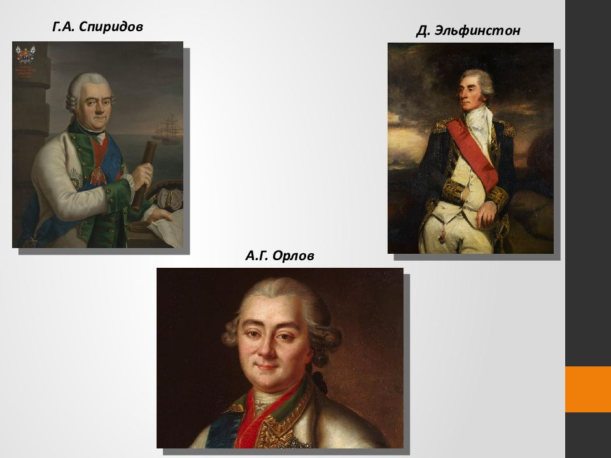
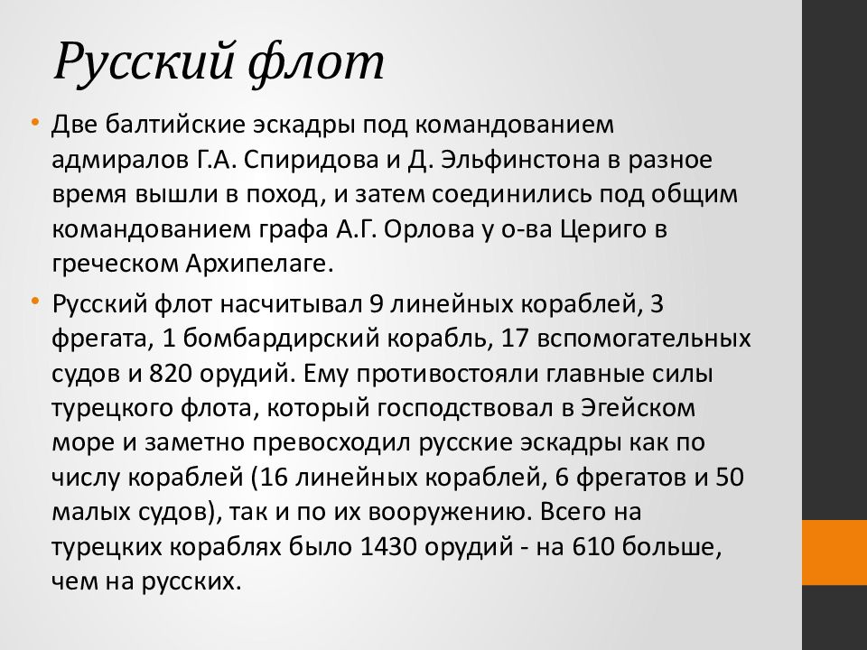

Вас всегда ждёт
Уютная и доброжелательная Атмосфера

  - МБУК «ЦБС»
  - Красногвардейского района РК
7 июля – День воинской славы России – День победы русского флота над турецким флотом в Чесменском сражении (1770 г.)

